- Съедобные буквы
Это могут быть печенья в виде азбуки, которые вы просто купите в магазине. Или маленькие, смешные макароны, тоже
изображающие буквы. При известной доле фантазии алфавит можно «состряпать» из любого блюда. Из ломтиков огурца легко
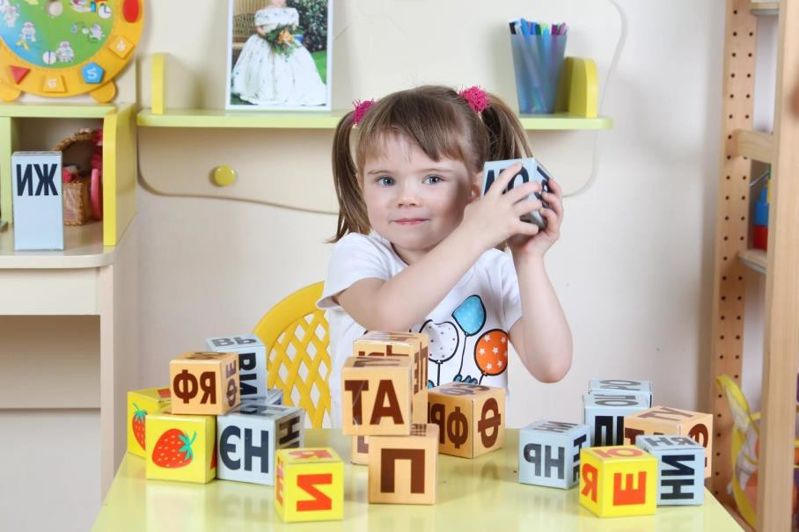
вырезать «О». Зеленая «У» или «А» из веточки укропа ярко и весело выглядит на фоне пюре. Любую кашу украсят ягодные буквы или буквы из варенья.

- Классики с буквами
Все просто: вместо цифр пишите буквы в квадратики, а всем известные «классики» рисуете в виде прямой дорожки. Сначала проговаривайте букву, потом ребенок повторяет за вами и прыгает в следующий квадрат.

- Шарики, камушки, другие подручные средства
Надуваем воздушный шарик, берем фломастер и вместе с малышом рисуем любую букву. Не забывайте назвать ее! Весело и красиво. То же самое можно делать на морских камушках.

- Лепите
Буквы очень интересно делать из пластилина или соленого теста. Здесь на глазах ребенка происходит настоящее чудо: волшебным образом «О» превращается, например, в «А» или в «Е».

5.На прогулке тоже продолжается знакомство с азбукой
Не только витрины и рекламные проспекты участвуют в этом.
Кругом полно автомобилей, и они привлекают внимания и
девочек, и мальчиков. А номерные знаки, естественно, содержат буквенные обозначения.

- Буквы из конструкторов
Лего это будет или простой отечественный конструктор с крупными деталями – неважно. Главное, чтобы форма
соответствовала очертаниям букв. Не забывайте проговаривать вслух или петь вместе с ребенком. Можно попробовать
сконструировать сразу несколько и попросить ребенка выбрать поочередно: «Где у нас «А»?»

- Старые, добрые… фотографии
Это пособие изготавливается по принципу книжек с алфавитом, где каждой букве соответствует картинка. Ж – жираф, В – виноград и так далее. В фотоальбом (желательно маленького
формата, чтобы маленькому ученику было легче удержать в руках) вложите листы с изображением букв. Напротив – фото или рисунок. «О» – изображение орла или осла. «Б» – снимок бабушки. «П» – папы. Важно, чтобы ребенок знал тот предмет или человека, который изображен.

- Игры в буквы
Жители азбуки – пластилиновые, съедобные, нарисованные на камушках или на слепленные из пластилина – могут кататься на машинках, прыгать, кувыркаться, ходить друг к другу в гости (и кстати, так начинается чтение, ведь из простых сочетаний букв получаются короткие слова : АУ, ИА, МУ, МЕ, БЕ и др.
- Пазлы
Обведите букву, и разрежьте ее на несколько частей, ребенок собирает и выделяет основные части.

- Может ли ребенок назвать окружающие его предметы?
- Легко ли он отвечает на вопросы?
- Может ли объяснить, где расположены предметы: на, под, около?
- Для чего служат человеку различные вещи: щетка, холодильник, пылесос?
- Рассказать историю?
- Четко ли он произносит слова?
- Правильно ли он строит предложения?
- Умеет ли ребенок рифмовать слова?
- Различает ли на слух слова, начинающиеся на разные звуки: лес, вес; на похожие звуки: гриб, грипп?
- Может ли повторить за взрослым несколько цифр или слов подряд?
- Связно пересказать историю?
- Внимательно ли он слушает, когда ему читают вслух?
- Может ли различать буквы?
- Осознает ли, что когда ему читают, это как-то связано с буквами на странице?
- Ассоциирует ли звуки с буквами?
- Начинает ли «прочитывать» рассказы с картинками?

Информацию подготовил учитель-логопед Гончарова С.С.

